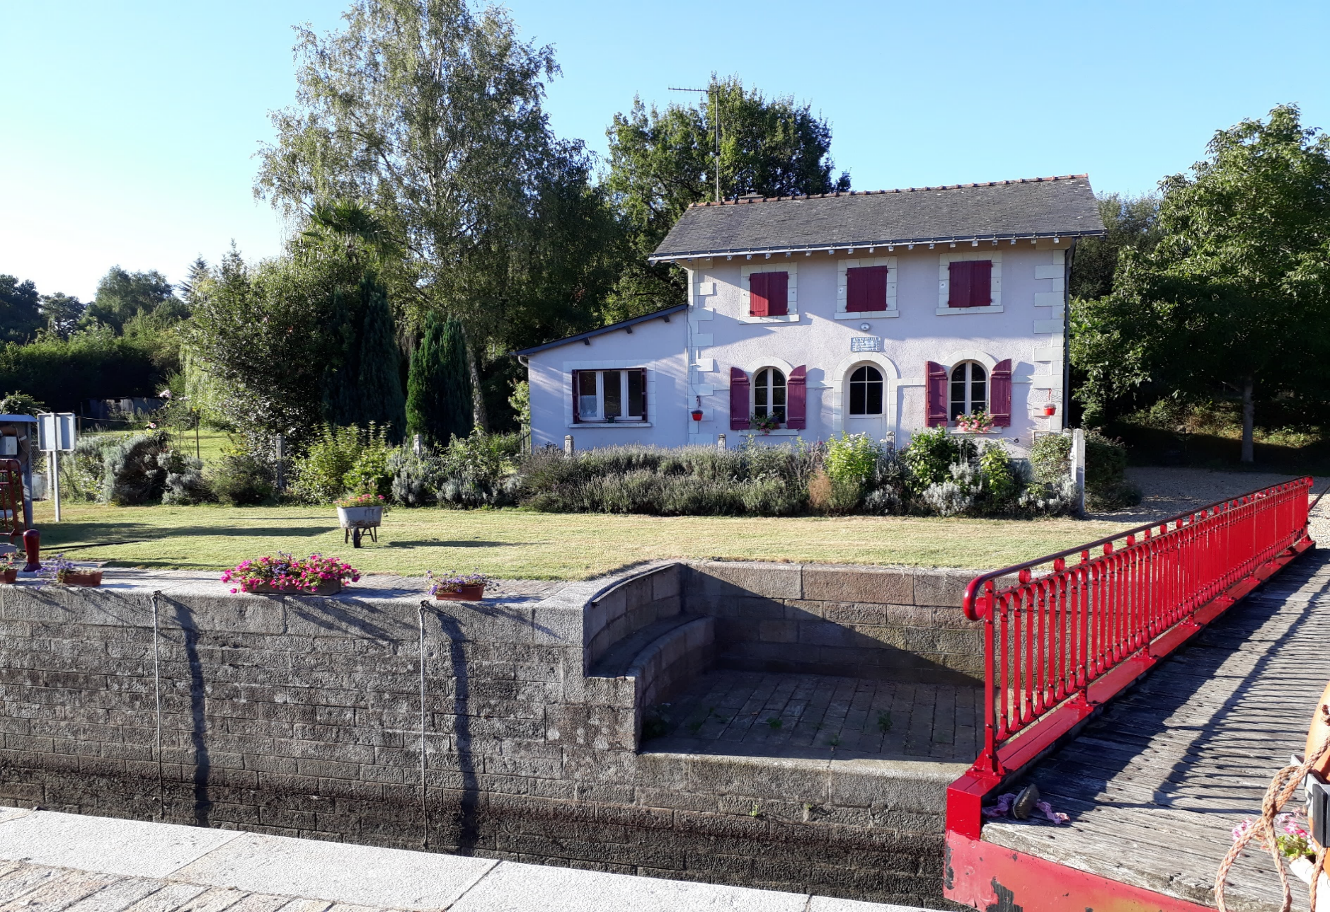
Appel à projets
Valorisation touristique des maisons éclusières
Département de Maine-et-Loire

DOSSIER DE CANDIDATURE
Annexe 2

- Maison éclusière de Maingué, à Segré (Oudon)
- Maison éclusière de La Chapelle-sur-Oudon (Oudon)
- Maison éclusière de la Roussière, Longuenée en Anjou (Mayenne)
- Maison éclusière de Montreuil-sur-Maine (Mayenne)
- Maison éclusière de Montreuil-Juigné (Mayenne)

Dossier de candidature à établir en trois exemplaires et à retourner complété jusqu’au 19 mars 2020 inclus
(1 dossier en 3 exemplaires pour chaque maison éclusière différente, si souhait de candidater sur plusieurs maisons)

Envoi postal :  Département du Maine-et-Loire  Direction de l’Ingénierie, du Tourisme et de l’Environnement  CS 94104 – 49041 ANGERS Cedex 1 |  | Dépôt :  Direction de l’Ingénierie du Tourisme et de l’Environnement  Centre d’Activités Foch – 48 B Boulevard Foch Angers  Horaires d’ouverture : 8h30 à 17h45

Pré-Sélection des candidats :

Chaque candidat pourra joindre au présent dossier tout élément complémentaire qu’il jugera utile à la compréhension du projet (un dossier par maison)
MAISON ÉCLUSIÈRE DE (à compléter) :
……………………………………..………………………………………………….………

DÉNOMINATION/NATURE DU PROJET (en quelques mots)

………………………………………………………………………………………………………………………………
………………………………………………………………………………………………………………………………

- PRÉSENTATION DU CANDIDAT

Le candidat devra remplir un dossier de candidature par maison.

- Nom du candidat ou des membres du groupement : …………………………………………………………………………………………………………….……………
- Adresse …………………………………………………………………………………………………………………………
………………………………………………………………………………………………………………………….
………………………………………………………………………………………………………………….………

- Personne à contacter :

Nom : …………………………………………………………………………………………………………………………
Numéro de téléphone ……………………………….......................................................................................................................................
Courriel ……………………………….......................................................................................................................................

- Références éventuelles de réalisation de projets de nature similaire :

…………………………………………………………………………………………………………………………
…………………………………………………………………………………………………………………………

- Qualité, expérience du candidat (joindre un CV) :
…………………………………………………………………………………………………………………………

- PRÉSENTATION DU PROJET, DE L’ACTIVITÉ OU DES ACTIVITÉS (si multi-activités sur un même site)

- Le concept : descriptif de l’opération : nature de(s) activité(s) envisagée(s), objectifs, stratégie de développement commercial et touristique, préciser la réelle valeur ajoutée apportée au territoire (dans le cas d’une multi-activité sur un même site, veuillez détailler les activités)

……………………………..……………………………………………………………......................................................
………………………………..…………………………………………………………......................................................
…………………………………..………………………………………………………......................................................
……………………………………..………………………………………………………………………………..............
………………………………………..…………………………………………………......................................................

- Approche marketing : clientèle attendue : type de clientèle, volumes attendus, étude de marché, potentialités et contraintes du site au regard de l’activité envisagée (dans le cas d’une multi-activité sur un même site, veuillez détailler par activité)

……………………………..……………………………………………………………......................................................
………………………………..…………………………………………………………......................................................
…………………………………..………………………………………………………......................................................
……………………………………..……………………………………………………......................................................
………………………………………..…………………………………………………......................................................
…………………………………………..…………………….……………………………………………………………
……………………………..……………………………………………………………......................................................
………………………………..…………………………………………………………......................................................

- Principes du fonctionnement de la structure (dans le cas d’une multi-activité sur un même site, veuillez détailler par activité)

Saisonnalité (dates d’ouverture) : ……………………………………………………………..……………………………………….………………...
Date d’ouverture envisagée: …………………….…………….….…………..……….………………………………………………………........
Horaires d’ouverture : …………………………………………………………………………………..........................................................

ÉLÉMENTS JURIDIQUES ET FINANCIERS

FONCTIONNEMENT

- Eléments économiques et financiers :

Moyens humains mobilisés sur le projet (profils, expérience, qualification

- en phase projet ……………………………………………………………………………………..................................
- en phase gestion …………………………………………………………………………………........................................
Montage juridique envisagé :

…………………………………………..…............................................................................................................

Budget prévisionnel de fonctionnement sur 3 ans : compte d’exploitation prévisionnel présentant les principaux postes de dépenses et de recettes de l’activité (€ TTC) (prix de vente des différentes prestations envisagées), amortissement des travaux, loyer, ressources autres, … :
…………………………………………………………………………………………................................................
…………………………………………………………………………………………................................................

INVESTISSEMENT
Budget prévisionnel d’investissement prévu par le porteur de projet (article 1.2 du Cahier des Charges ……………………………………………………………………......................................................................................
……………………………………………………………………......................................................................................

- Plan de financement prévisionnel (€ TTC) ……………………………………………….……................................................................................................

- Financements :
- Autofinancement : ………….……..…………………………………………………....................................................
- Emprunts : .………………………………….….………………….................................................................
- Subventions : ………………………..…………………………………….............................................................

- Préciser par ailleurs les investissements attendus de la part du Département : travaux sur - le bâtiment ou sur le terrain, clos et couvert, et/ou de séparation des réseaux ou des consommations - pour répondre aux besoins de votre activité (cf.article 1.2 du Cahier des Charges) ?

Si oui, précisez leur nature:
…………………………………………………………………………………………………………
____________________________________________________________________

LETTRE D’ENGAGEMENT

Je soussigné(e) [nom, prénom et qualité du ou de la représentant(e) légal(e) ou de son délégataire], en qualité de Responsable du projet de la candidature de l’appel à projets « Maisons éclusières »

Déclare expressément :
- Avoir pris connaissance du cahier des charges et documents annexes,
- Que le projet présenté ainsi que l’ensemble des éléments qui composent mon dossier de candidature est original
- Accepter que mon identité soit diffusée en toute occasion et sur tout support en lien avec l’appel à projets
- Être en règle au regard des déclarations fiscales et sociales
- Respecter (ou que l’organisme précité respectera) les normes d’hygiène, de sécurité et la réglementation en vigueur

Certifie que :
- Les assemblées ou membres délibérants et décisionnaires ont donné leur accord pour que « le nom de la structure porteuse du projet » signe une convention avec le Département dans le cadre de l’Appel à projets « Maisons éclusières »
- Les assemblées ou membres délibérants ont noté le plan de financement de cette opération
- Certifie exactes les informations du présent dossier,

En cas de sélection je m’engage :

- À respecter chacune des dispositions du cahier des charges de l’appel à projets
- À souscrire aux obligations qui en découlent
- À être partie prenante des engagements qu’il contient pour le succès du projet ;
- À mettre en œuvre tous les moyens (matériels, humains et financiers) nécessaires à la réalisation du projet tels que décrits dans le cahier des charges
- À communiquer toute modification relative à ces informations,
- À respecter le projet annoncé.

Je certifie l’exactitude des renseignements indiqués dans le présent dossier.
J’atteste sur l’honneur la régularité de la situation fiscale et sociale de l’organisme que je représente.

Date :

[Nom, prénom, qualité du
ou de la représentant(e) légal(e)
(ou de son délégataire), signature
et cachet de l’organisme bénéficiaire]

LISTES DES PIECES OBLIGATOIRES A JOINDRE AU DOSSIER DE CANDIDATURE

❏ Un CV du ou des porteurs du projet

❏ Pour le terrain mis à disposition : un plan ou croquis précisant le traitement des abords du site nécessaire en fonction de l’activité envisagée : stationnements, cheminements, aménagements extérieurs (terrasses, pergolas, type de mobilier extérieur envisagé ...), plantations (emplacements et noms des espèces choisies, en privilégiant les essences locales et en excluant les espèces invasives), traitement éventuel des limites parcellaires ...

❏ Pour la maison : un plan de tous les niveaux faisant apparaître l’affectation des espaces

❏ Un croquis d’ambiance intérieure par pièce si nécessaire en vue de l’activité proposée : descriptif des matériaux retenus, palette et teintes envisagées, type de mobilier, … Ces éléments peuvent être présentés sous forme de planche d’ambiance avec photos, échantillons de matière, nuancier …

❏ Descriptif des travaux extérieurs et intérieurs envisagés accompagné du calendrier de réalisation

❏ Le budget prévisionnel d’investissement (travaux intérieurs et extérieurs, mobilier, mises aux normes …)

❏ Le budget prévisionnel de fonctionnement sur 3 ans

